## 6 逻辑斯特

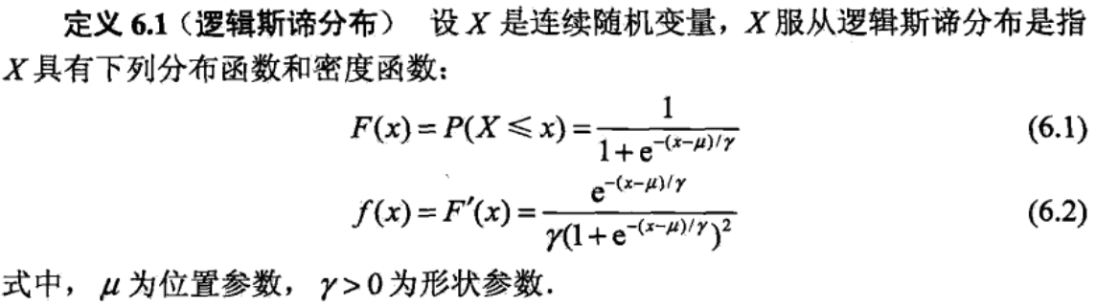

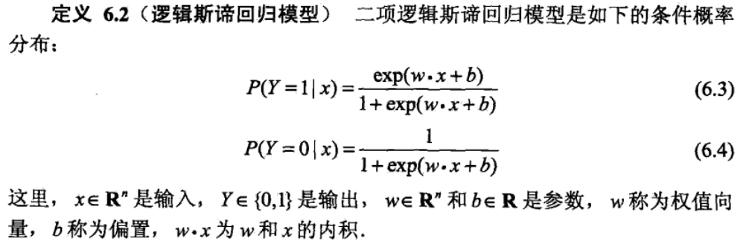

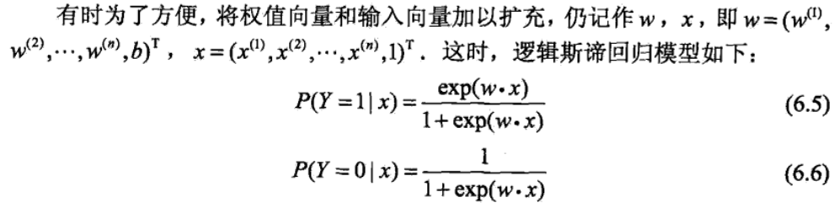

一个事件的几率（odds）是指该事件发生的概率与该事件不发生的概率的比值。



当给定训练数据集时，可以应用极大似然估计法估计模型参数，从而得到逻辑斯谛回归模型。



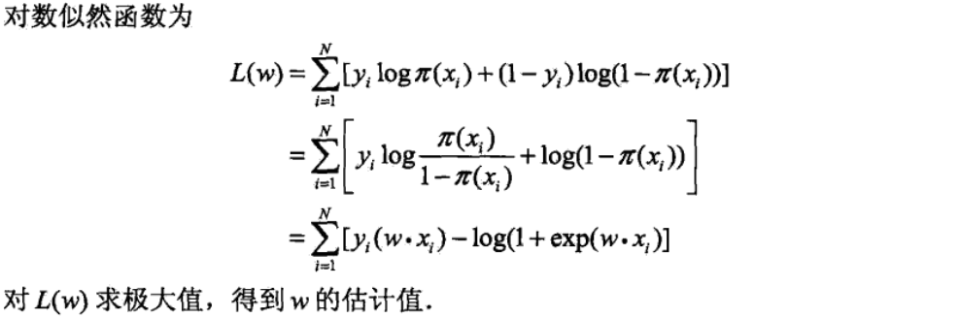

对数似然函数即为目标函数

